**проект**

**" Цветик - семицветик"**

**Вид проекта** : познавательный проект

**Участники проекта**: дети младшей группы, их родители, воспитатели, физрук, музыкальный руководитель.

**Предполагаемые сроки реализации проекта:**

1-2 месяца ( Февраль, март)

**Цель проекта:** Закрепить с детьми знания основных цветов и оттенков, развивать у детей умственные способности посредствам сенсорного развития.

**C:\Users\Пользователь\AppData\Local\Microsoft\Windows\Temporary Internet Files\Content.IE5\LU7HO0XF\MC900438253[1].wmfЗадачи:** обогатить развивающую среду группы, привлечь родителей к совместному сотрудничеству с детьми и детским садом.

**C:\Users\Пользователь\AppData\Local\Microsoft\Windows\Temporary Internet Files\Content.IE5\9LVU7RST\MC900123071[1].wmfАктуальность проекта:**

Познание мира ребёнком начинается с восприятия цветных предметов и явлений. Все другие формы познания - запоминание, мышление, воображение - строятся на основе образов восприятия, являются результатом их переработки. Освоение знаний и умений во всех этих областях требует постоянного внимания к внешним свойствам предметов.

Полноценное умственное развитие ребёнка в значительной мере зависит от его сенсорного развития.

Начиная с трехлетнего возраста основное место в сенсорном воспитании детей занимает ознакомление их с общепринятыми эталонами и способами их исследования в разных видах деятельности.

В качестве сенсорных эталонов цвета выступают семь цветов спектра, и так называемые ахроматические цвета - белый, серый и чёрный.

В практике дошкольного воспитания же ещё довольно часто встречается устаревшая тенденция знакомить детей раннего возраста с четырьмя основными цветами и требовать правильного употребления их названий. Современные исследования говорят о том, что такое обучение мало способствует сенсорному развитию ребёнка, резко ограничивает круг получаемых им представлений о свойствах предметов.

Более того, заучивание одного цвета, ведёт к тому, что ребёнок не обращает внимание на его разновидность. Например , заучивая желтый цвет, он и оранжевый может считать желтым. Таким образом, при ознакомлении детей младшего возраста с цветом нужно брать все цвета спектра и их оттенки. Важно так же при обучении сочетать специально разработанную систему дидактических игр и упражнений( научная школа Венгера Л. А. ) с сенсорным воспитанием, проводимым в разных видах художественного творчества( рисовании, лепке, аппликации, детском дизайне) , а так же в повседневной жизни.



C:\Users\Пользователь\AppData\Local\Microsoft\Windows\Temporary Internet Files\Content.IE5\9LVU7RST\MC900123071[1].wmf

**Предварительная работа:**

1. Диагностирование знание детей цветов основного спектра и оттенков.

2.Обогатить развивающую среду группы:

а) изготовить настольно - печатные игры по теме

б) приобрести пособия по изучению цветовой гаммы.

3.Подобрать художественную литературу для бесед и занятий по данной теме.

4. Предложить физруку подобрать подвижные игры на дифференсацию цвета.

5.Привлечь музыкального руководителя, попросить подобрать репертуар по теме проекта.



**Предполагаемые результаты:**

1.Дети в большинстве будут разбираться в цветах основного спектра и их оттенках.

2. Обогатится развивающая среда группы по сенсорному развитию

3. Укрепятся взаимоотношения между детьми воспитателями и родителями.

4.Повысится личный педагогический и творческий опыт педагогов группы.

**Рефлексия:**

* Просмотр слайдшоу " Как мы изучали цвета"
* C:\Users\Пользователь\AppData\Local\Microsoft\Windows\Temporary Internet Files\Content.IE5\LU7HO0XF\MC900438253[1].wmfC:\Users\Пользователь\AppData\Local\Microsoft\Windows\Temporary Internet Files\Content.IE5\RN1YEY2P\MC900361658[1].wmfБеседа "Что мы нового узнали"C:\Users\Пользователь\AppData\Local\Microsoft\Windows\Temporary Internet Files\Content.IE5\9LVU7RST\MC900123071[1].wmf**план работы с детьми:**

1.Дид игры " Что бывает такое?", " Назови цвет", Какого цвета вещь?"

2. Настольно - печатные игры "Большая стирка", Подбери букет", «Радужный хоровод", "Собери сервиз" и т. д.

3. Сюжетно- ролевые игры " Магазин игрушек", "Детский сад", "День рождения" и т. д.

4. Подвижные игры:" Цветные автомобили", " Посмотри на сигнал", " Разноцветные самолетики", "Цветная карусель"

5. Индивидуальная работа по сенсорным картам.

6.Разучивание стихов, песен

7.Чтение художественной литературы.

8.Продуктивная деятельность.(аппликация, лепка, рисование, дизайн группы)

9.Опыты, эксперименты, игры с разными фактурами и материалами.

**План работы с родителями:**

1.Анкетирование.

2.Консультация для родителей.

3. Совместные детско -родительские домашние проекты "Цветные истории"

4.Участие родителей в обогащении развивающей среды ( игры, книги, материалы)

5.Совместное итоговое развлечение "Цветик- семицветик"

C:\Users\Пользователь\AppData\Local\Microsoft\Windows\Temporary Internet Files\Content.IE5\9LVU7RST\MC900413714[1].wmf

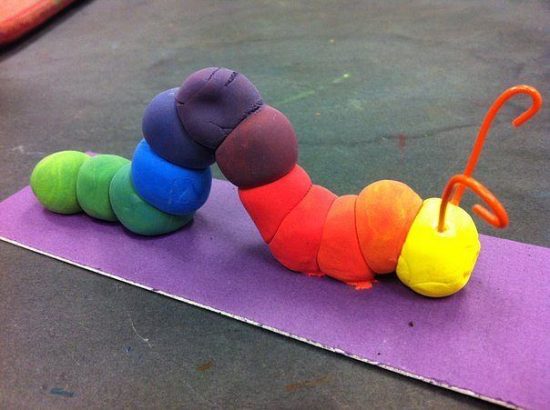

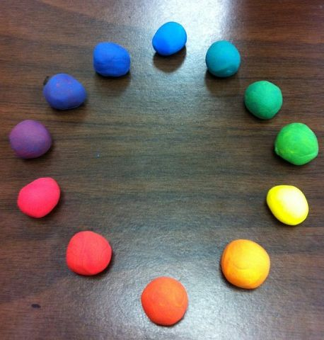

Восп. мл. гр.№5 МБДОУ №43 п.Мегет

Решетникова Г.А.

Щербинина Л.И.

